**Задача.**

**Разработка проекта российского инвестиционно-финансового хаба**

На фоне ужесточения глобальной конкуренции между развивающимися и развитыми странами российская финансовая система и финансовый рынок, в том числе механизмы привлечения капитала путем выпуска и обращения ценных бумаг, требуют дополнительных системных мер поддержки и развития.

Базовыми условиями улучшения инвестиционного климата в отечественном финансовом пространстве выступают формирование благоприятной, прозрачной, стабильной правовой базы, расширение потенциала (возможностей), привлекательности финансовых инструментов, обеспечение организационно-правовых гарантий при заключении и исполнении финансовых сделок, повышение эффективности корпоративного управления.

Задача кейса состоит в том, чтобы с учетом международного опыта сформулировать концепцию (финансово-правовую модель), характеристики, структурные компоненты и конкурентные преимущества российского инвестиционно-финансового хаба, а также предложить необходимые законодательные решения.

**Суть решения.**

Формируем системные изменения в финтех-технологиях созданием революционной площадки для взаимодействия инвесторов и компаний различных форм собственности.

Революционность заключается в простоте таких взаимоотношений, технически меняется не многое, но ключевое.

А именно:

1. сигнальной отметкой стоимости доли в предприятии перестает быть прошлая сделка спрос/предложение, ее место заполняет реальная стоимость доли предприятия. Обвалить такой рынок невозможно. Спекулянтам на этом рынке делать нечего. Стакан предложений остается, так как ограничений договорится нет для участников площадки.

2. Стоимость предприятия оценивается либо аудиторской компанией, несущей ответственность за такую оценку, либо общепринятыми коэффициентами. Данные коррелируются с переданными в Росстат отчетами и регулярными автоматическими отчетами из 1С. Будет возможность показать достоверные исторические данные. Как дополнительный эффект, для предприятий будет выгодно показывать прибыль для привлечения инвестиций, чего мы не наблюдаем в условиях российских реалий.

3. Доступность. Для компаний нет ограничений для входа, для инвесторов нет ограничений в способах покупки. Котируемые акции сегодня проходят тщательный отбор, при этом потерять деньги "по закону" инвестору вполне обычное явление. Смысла в ограничениях нет. С другой стороны в поисках инвестиций вполне новаторские технологии испытывают реальные препятствия, так как не имеют механизмов для привлечения. Краудинвестмент не рассматриваем, так как принятая модель не дает гарантий инвесторам.

**Прототип.**

Прототип существует. <http://seib.ru/>

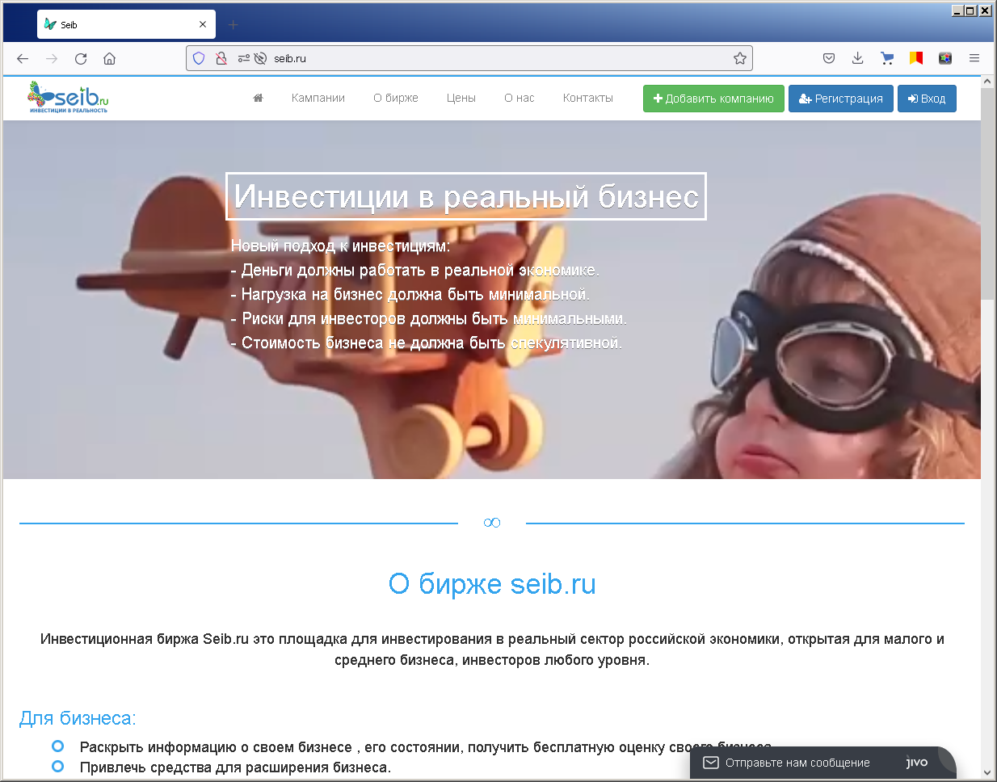

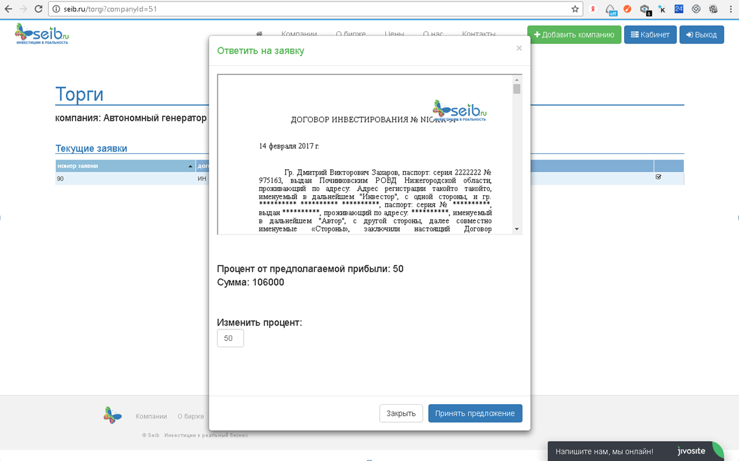

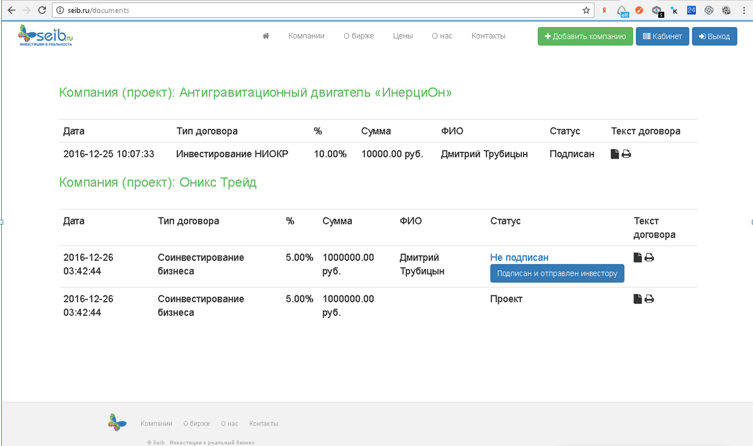

Структура . Зеленым отмечено сделанное

Представительства собственные и франшиза

Биржевая площадка Seib.ru

Компания

Сайт seib.ru

портфолио предприятий

механизм взаимодействия

руководство

тех.поддержка

юр.поддержка

маркетинг

франчайзинг

специалисты

Банки, инвестиционные компании

Клиенты Банков , Инвестиционных компаний. Как частные так и предприятия.

Частные клиенты

Предприниматели - клиенты аудиторских и консалтинговых компаний

Аудиторские и консалтинговые компании.

Предприятия

Частные клиенты

Предприятия

Соискатели НИОКР

Упростить взаимодействие участников нашли решение через договорные отношения. Если делать через описанные в законах правила, имеем ряд проблем. Такие как очное нотариальное заверение передачи доли ООО, проблемы с выпуском векселей и прочее, прочее, прочее. Во времена "онлайнвсего" законы висят грузом.

Типы договорного взаимодействия (что есть)

1. Финансирование НИОКР

2. Предварительный договор продажи компании.

3. Договор продажи доли компании.

4. Договор софинансирования без залога.

5. Договор софинансирования с залогом доли компании.

В планах после отработки выше озвученных, будут добавлена работа с акциями акционерных обществ, как котируемых так и не котируемых, векселями и вообще всем что можно купить и продать от одних людей другим в плане долевого рынка.

Сам прототип не вытянули из за ограниченных ресурсов, тем не менее в недоделанном виде он смог привлечь внимание небольшого круга лиц.

Если повезет найти ресурсы для продолжения работы, то скорее всего будем делать заново с учетом полученного опыта в изготовлении альфа-версии.

**Проблематика.**

**Российский и международный опыт.**

С момента формирования в России долгового и долевого финансовых рынков, мы наблюдали целый ряд как отдельных предложений, так и систем для инвестирования средств в то или иное мероприятие.

Начиная от откровенных мошеннических схем, где за сбором денег не стоит ничего, продолжая схемами вовлечения людей в высокорисковые мероприятия и заканчивая вполне законными и прозрачными способами инвестирования. Также имеют место различные комбинации.

Касательно рынка ценных бумаг, ранее созданные системы показывают свою несостоятельность и теряют интерес у инвесторов, в силу отсутствия возможности заработка как такового, с весьма частым риском потерять свои деньги. Вызваны эти процессы созданными условиями вокруг этого рынка, как системными правилами, так и законодательными.

Мы помним лопнувший пузырь доткомов в 2010м году, Lehman Brothers иWashington Mutual в 2008м и т.д. и т.п. Достаточно нескольких этих примеров, чтобы утверждать что рынок акций сегодня, не смотря на законодательства и действия регуляторов незащищен для инвесторов ничем. Кроме пузырей, также можно вспомнить недооценку.

Перечислим структурные проблемы рынка котируемых акций:

1. Рынок спекулятивен, значит подвержен манипуляциям.

2. Проведя IPO, акции компании крутятся в свободной торговле, после чего эта торговля не имеет никакого отношения к реальной экономике как таковой.

3. Высокие сборы и налоговые отчисления участников рынка.

4. Выход на IPOвесьма дорогое мероприятие для акционерных обществ. И как правило возможен только для уже крепко стоящих на ногах компаний.

5. Выплаты дивидендов(прибыли инвестора) регулируются третьими лицами.

6. Стоимость акций отвязана от реальной стоимости акционерного общества.

Из за перечисленных причин, интерес к рынку акций у инвесторов теряется вместе с потерянными деньгами. В Америке ликвидность рынков поддерживали деньгами пенсионных фондов, системой сбора инвестиций со всего мира. Но тем не менее и там интерес падает. В тоже время нельзя забывать, что именно акционерный капитал в свое время дал развитие железнодорожному сообщению, построил Суэцкий канал и многое многое другое.

**Инвестиционный хаб.**

Наше предложение изменить принципы работы долевого финансового рынка созданием инвестиционного хаба, с учетом как плюсов так и минусов прошлого опыта бирж акций, так и с учетом новых IT-технологий, ворвавшихся в наш мир не так давно.

Реализовано должно быть несколько принципов:

1. Уважение к собственности всех участников системы.

2. Прозрачность и соответствие законодательству всех сделок.

3. Простота обращения.

4. Отсутствие возможности манипулирования ценой, заложенная в сам принцип взаимодействия участников хаба.

5. Возможность инвестору самостоятельно принимать решение о либо вложении в предприятие, либо снятие прибыли.

6. Использовать все плюсы новых интернет -технологий.

Нужен свой отечественный центр притяжения инвестиций. Начинается все с прибыли. Будет прибыль, инвесторы придут сами. Нужны инновационные проекты внутри этого центра, для сверхприбылей.

И как понимаю, если бы мы всецело опирались на международный опыт, Гагарин в космос бы не полетел.

Дорожная карта реализации проекта.

1. Создание проекта.

Биржи сегодня это прежде всего интернет-платформы, а уже потом красивые полупустые здания.

С учетом нашего опыта написания торговых площадок, создание биржи до 1 года. Будет написан полный функционал торговой площадки, подключены все возможные платежные системы, для удобства иностранных инвесторов площадка будет мультиязычной. Будет бридж для брокеров предоставлять услуги своей клиентуре, с некоторыми есть предварительные договоренности о таком взаимодействии.

2. Продвижение проекта.

Для привлечения внимания должно быть интересное наполнение. Это сэкономит время и деньги на раскрутку.

Инвестора привлекает не реклама, не удобство, не архитектура блокчейна. Инвестором управляет жадность. Тем более если стоит задача привлечь иностранного инвестора и провести революцию в экономике.

Должны быть и соответствующие проекты. И они у нас есть.

Первый - летающие автомобили, второй опреснительные установки. Оба проекта в свое время прогремели на всю страну, но опять же по причине отсутствия площадок для инвестирования, так и остаются проектами.

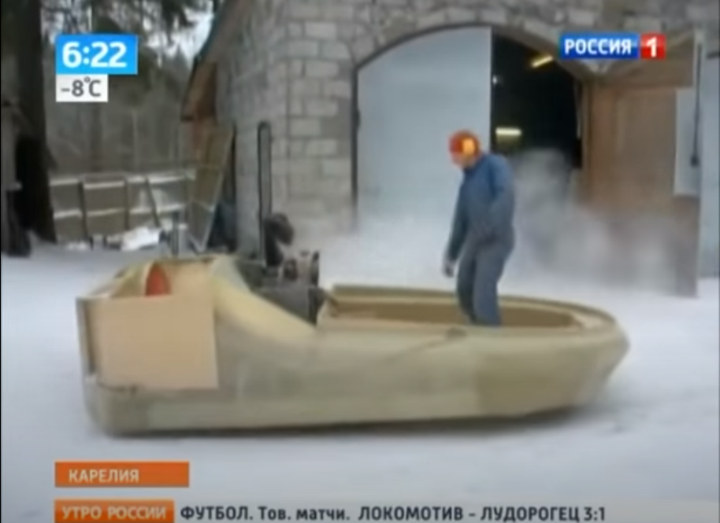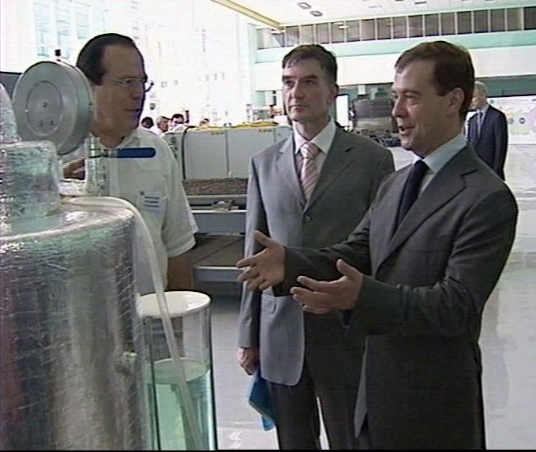

Нужно вести оба эти проекта, как примеры для других. И именно подобные проекты будут обеспечивать сверхприбыли инвесторам. Мы рассматриваем их как затраты совокупные с биржей, спрос на инвестиции озвучим сразу, но от начала торгов до получения предприятиями собственной прибыли нужно участвовать в этих проектах.

3. Масштабирование.

Привлечение брокерских и инвестиционных компаний для реализации предложения. Не нужно искать новое, там где работает хорошо отлаженное. Проект хоть и революционен по своей сути, но это не значит что нужно отмести все и заново построить.

**Экономический эффект для партнера.**

Создание хаба вместе с двумя иннновационными проектами оцениваем в 50 млн. руб. Думаю через пару лет доля партнера подорожает в несколько раз. Прибыль от хаба оценить сложно, но рынки огромные.